# Indonésie

## Beautés de Bali

### Circuit

## Programme

#### Jour 1 : France – Départ

Décollage en direction de Denpasar.

Repas et nuit à bord.

#### Jour 2 : Arrivée à Denpasar - Sanur

Arrivée à l'aéroport international Ngurah Rai de Denpasar Bali.

Formalités administratives, récupération de vos bagages, accueil par votre chauffeur puis route vers votre hôtel situé dans la station balnéaire de Sanur.

Déjeuner, dîner libres et nuit à l’hôtel.

Vous pouvez aussi opter pour notre package 7x dîners pour inclure vos repas du soir en menu fixe dans le restaurent de vos hôtels durent votre séjour à Bali !

Notes :

Les check-in s’effectuent à 14h en Indonésie

Votre transfert aéroport sera assuré par un chauffeur privatif uniquement.

#### Jour 3 : Sanur – Ulawatu - Sanur

**Temple de falaise et coucher de soleil**

Petit déjeuner à l’hôtel.

Matinée libre pour profiter du cadre de votre hôtel et récupérer du voyage de la veille.

Rencontre avec votre guide au lobby et départ en début d’après-midi vers la péninsule du Bukit.

Vous découvrirez le célèbre temple d’Uluwatu fondé au XIème siècle et reconstruit au XVIème siècle par le prêtre Nirartha.

Le temple surplombe d’océan sur le bord d’une falaise qui domine aujourd’hui les fameux spots de surf, la vue y est spectaculaire.

Vous retournez ensuite à votre hôtel.

Déjeuner, dîner libres et nuit à l’hôtel.

#### Jour 4 : Sanur – Kusamba – Tenganan – Tirtagangga – Kertagosa - Ubud

**A la conquête de L’Est : entre paludiers et Bali Aga**

Petit déjeuner à l’hôtel.

Départ en début de matinée vers la ville d’Ubud, centre culturel et artistique de Bali. Vous longerez la côte Est afin de faire quelques visites intéressantes en cours de route.

- Village de Kusamba

Kusamba est une petite enclave idyllique en bord de mer, rythmée par la pêche et la récolte du sel. Les belles plages de sable noir sont de?core?es par des embarcations traditionnelles des pêcheurs, aux motifs colorés et éclatants.

Continuation vers les piscines royales de Tirtagangga. Déjeuner local

- Visite des piscines royales de Tirtagangga

Le palais est orne? par une multitude de statues bordant les allées émergeantes entre les nénuphars des superbes bassins.

On peut même marcher sur l’eau, ou presque, et profiter de cet environnement superbe en plongeant dans la piscine royale.

Route vers Ubud et découverte de l’ancien palais de justice, Kerta Gosa situé au cœur de l’ancienne capitale de l’île, Semarapura.

Arrivée à Ubud en fin d’après-midi, installation dans votre hôtel et reste de la journée libre.

Dîner libre et nuit à l’hôtel.

#### Jour 5 : Ubud – Jatiluwih – Bedugul – Ubud

Entre rizières, volcans et lacs de cratères

Petit déjeuner à l’hôtel.

Journée consacrée à la découverte de l’une des régions les plus exotiques de Bali.

Le matin vers 8h, de?part vers les superbes rizières de Jatiluwih en passant par de petites routes hors des sentiers battus.

- Rizières de Jatiluwih

Les rizières de Jatiluwih s’étendent sur els penses du Mont batukaru.

La vue panoramique est extraordinaire et les champs de riz s’étendent à perte de vue.

Jatiluwih est classé au patrimoine mondial de l’UNESCO, ainsi que le système ancestral d’irrigation Subak et les manifestations religieuses qui lui sont liées.

Déjeuner local

Vous poursuivrez ensuite vers la région des lacs de cratères et découvrirez le célèbre temple Pura Luhur Ulun Danu situé sur le lac Bratan.

- Lac Bratan et Pura Ulun Danu

C’est le deuxième plus grand lac de Bali à une altitude de 1230m.

Sur la rive Ouest du lac, se dresse le Pura Ulun Danu Bratan, fondé en 1634, dédié à Dewi Danu Déesse des lacs et des rivières.

Après avoir traversé un magnifique parc arboré, le temple apparaît, souvent cerné par un halo de brume. Il semble en apesanteur, posé sur une petite île du lac. Non loin, on peut découvrir un stupa bouddhique des années 50 avec quatre bouddhas colorés. A l’arrière, la mosquée du village se dresse sur la colline.

Retour à votre hôtel en fin d’après-midi.

Dîner libre et nuit à l’hôtel.

#### Jour 6 : Ubud – Tegalalang - Tampak Siring - Kintamani - Kehen - Ubud

**Sources sacrées et village traditionnel / Demi-journée**

Petit déjeuner à l’hôtel

Départ après votre petit déjeuner avec votre guide pour le Nord de la ville d’Ubud.

- Rizières de Tegallalang

Tegallalang est l’un des villages notables dans les alentours de Ubud..

Le village offre une vue magnifique sur des rizières en terrasse, s’élançant en cascades, il est également considéré comme important centre artisanal de Bali.

Continuation vers la petite ville de Tampaksiring qui est un lieu de pe?lerinage incontournable pour les balinais.

- Visite de Tirta Empul

Les sources sacre?es de Tirta Empul sont enveloppe?es d’une aura mystique : elles sont tre?s convoite?es par les balinais pour leurs vertus purificatrices et me?dicinales.

Continuation vers la région de Kintamani située au pied du Mont Batur.

- Village de Kintamani

Le village de Kintamani situé au pied du volcan Batur, offre une vue imprenable sur le lac et le Mont Batur toujours en activité. Son sommet culmine à 1717m et est au centre d’une double caldeira où se loge le lac Batur profond de 80m.

Déjeuner local. Retour vers Ubud en empruntant la route buccolique de Bangli.

- Pura Kehen

Construit sur une colline sur la route vers le mont Batur, le temple bénéficie d’un climat frais due à son altitude. Ses terrasses sont remplies d’hibiscus et de lantanas. C’est un des temples les plus vénéres de Bali.

Retour à votre hôtel en fin de journée.

Dîner libre et nuit à l’hôtel

#### Jour 7 : Ubud – Tabanan – Benoa

**Culture balinaise et principauté de Tabanan**

Petit déjeuner à l’hôtel

Départ matinal vers la principauté de Tabanan.

- Visite du temple Taman Ayun

Constamment enrichi et restaure? depuis sa fondation au XVIIe sie?cle, le Taman Ayun est le temple de la famille royale de Mengwi.

De nombreux pavillons cérémonieux sont disperse?s dans toute l'enceinte sacre?e du temple. Mengwi est l'un des plus beaux temples balinais.

- Visite du temple de Tanah Lot

Selon la légende, le pura Tanah Lot aurait été édifié au XVème siècle par le prêtre javanais Nirartha, tombée en admiration devant la beauté du site.

Le temple est construit sur un rocher émergeant de l’eau. Seuls les croyants balinais peuvent y pénétrer à marée basse. Le coucher de soleil y est spectaculaire et attire les amoureux du monde entier.

La grotte, à proximité du temple abriterait des serpents venimeux, gardiens du temple.

Avant d’accéder au temple, il vous faudra traverser un immense parc de boutiques de souvenirs bondé de visiteurs, cette masse touristique peu parfois atténuer le charme de l’endroit.

Continuation vers le Sud de l’île pour votre dernière étape, selon votre choix de catégorie hotelière, dans la paisible station balnéaire de Benoa.

Arrivée et installation dans votre hôtel.

Déjeuner, dîner libres et nuit à l’hôtel.

Note :

Les services de votre guide francophone s’arrêtent ce jour. Vos prochains transferts seront assurés par votre chauffeur uniquement.

#### Jour 8 : Benoa

Mer, plage et farniente.

Petit déjeuner à l’hôtel.

Journée libre pour vous reposer et profiter du cadre de votre hôtel.

Déjeuner, diner libres et nuit à l’hôtel.

#### Jour 9 : Benoa – Ngurah Rai – Mataram - Kuta Lombok

*Escapade vers l’Ile piment.*

Petit déjeuner  à l’hôtel

Départ en début de matinée vers l’embarcadére de Padang Bai ou l’aéroport de Denpasar  pour rejoindre l’île de Lombok.

Arrivée à Lombok, accueil par votre chauffeur privative et route vers votre hotel situé en bordure de l’une des plus belle plage de sable blanc de l’île piment.

Déjeuner, dîner libres et nuit à l’hôtel.

#### Jours 10 à 11 : Kuta Lombok

**Mer, plage et farniente.**

Petit déjeuner à l’hôtel.

Journée libre pour vous reposer et profiter du cadre de votre hôtel.

Déjeuner, diner libres et nuit à l’hôtel.

#### Jour 12 : Kuta Lombok - Sanur

Retour vers l’île des dieux.

Petit déjeuner à l’hôtel.

Départ vers l’aéroport de mataram ou l’embarcadére de Bangsal avec votre chauffeur privatif.

Arrivée à Bali, accueil par votre chauffeur et route vers votre hotel situé en bordure de la plage de Jimbaran.

Déjeuners, diners libres et nuit à l’hôtel.

#### Jour 13 : Sanur - Denpasar

Petit déjeuner à l’hôtel

Les check-out s'effectuent à midi !

Selon l’heure de votre vol, vous pourrez laisser vos bagages a? la re?ception et profiter des environs et du cadre de votre hôtel en attendant l’heure de votre départ.

Repas libres.

Départ vers l’Aéroport de Denpasar avec votre chauffeur pour votre vol retour.

Décollage, repas et nuit à bord

#### Jour 14 : France

Arrivée en France.

## Hébergement.

**Vos hôtels (ou similaires)**

Sanur : Sanur Prime Plaza Paradise  / chambre Pool View

Ubud : Pertiwi Resort / chambre deluxe

Benoa : Novotel Benoa / chambre deluxe

Lombok : Novotel Lombok / chambre supérieure

## Formalités.

**Formalités administratives pour les ressortissants français ou de l'Union Européenne :**

Les ressortissants français souhaitant séjourner moins de 30 jours en Indonésie sont exemptés de visa. Un billet de retour ou autre justificatif de sortie de territoire sera exigé par les autorités indonésiennes. Dans le cas d’une exemption de visa, il sera impossible de prolonger son séjour au-delà de 30 jours une fois sur place.

Les voyageurs doivent impérativement disposer d’un passeport ayant une validité supérieure à 6 mois à la date d’entrée en Indonésie et de pages vierges pour apposer le visa.

Les personnes souhaitant bénéficier de cette disposition doivent impérativement pénétrer sur le territoire indonésien via les points d’accès listés sur la page suivante (en anglais) :

<http://www.imigrasi.go.id/index.php/en/layanan-publik/bebas> visa#immigration-checkpoint

La politique d’exemption de visa n’est pas toujours correctement appliquée. Les personnes ayant rencontré des difficultés sont invitées à communiquer à l’ambassade (contact@ambafrance-id.org) : le nom de l’agent d’immigration concerné (indiqué sur son badge), la date et l’heure de l’incident et le numéro du guichet. L’information sera transmise aux autorités indonésiennes compétentes.

Le passeport doit être en très bon état. En effet, de nombreux ressortissants français se sont vu refuser l’accès au territoire indonésien à cause d’un passeport abîmé (pages déchirées, couverture en mauvais état, ...). Ils sont alors expulsés et contraints de retourner en France.

Depuis le 26 juin 2012, les enfants ne peuvent plus être inscrits sur le passeport de leurs parents. Ils doivent donc voyager avec un document officiel individuel.

Depuis le 15 janvier 2017, les mineurs non accompagnés d’une personne détentrice de l’autorité parentale ne peuvent plus quitter le territoire sans autorisation de sortie. L’autorisation de sortie du territoire est exigible pour tous les mineurs résidant en France, quelle que soit leur nationalité. Plus d’informations sur le site officiel de l’administration française : https://www.service-public.fr/particuliers/vosdroits/F1922

**Formalités administratives pour les non-ressortissants de l'Union Européenne :**

Les ressortissants étrangers sont invités à se rapprocher de l’Ambassade du pays de destination afin de connaître les modalités spécifiques qui leur sont applicables en matière de formalités administratives et sanitaires.

## Transport.

Nous travaillons avec différentes compagnies pour nos voyages en Indonésie telles que :

Emirates / Qatar Airways / Singapore Airlines ... Les compagnies sont données à titre indicatif. Concernant les départs de province, des pré & post acheminements peuvent avoir lieu et s'effectuer en avion ou en train si l'itinéraire passe par Paris.

## Inclus dans le prix.

Circuit & séjour 11 nuits

Les vols internationaux France / Denpasar / Paris sur vol régulier.

Les taxes aéroports internationales 290 euros

Vols A/R DPS/LOP/DPS ou bateau rapide A/R  /Bangsal/Padangbai

Transferts aéroport avec chauffeur (Arrivée – Départ)

Mise à disposition d’une voiture avec chauffeur les jours d’excursions et de transferts

Accompagnement par un guide francophone les jours d’excursions

Droits d’entrées dans les temples les jours d’excursions

11 nuits d’hébergements

11 petits déjeuners, 3 déjeuners, 0 dîner

L’assistance de l’agence local 24h/24 lors de votre séjour

IMPORTANT : Départ garanti base minimale 2 participants. Toute inscription en chambre individuelle sera validée ou non, définitivement à 20 jours du départ en fonction du remplissage de la date de départ choisie (Minimum 2 participants).

## Non inclus dans le prix.

Les excusions optionnelles

Les repas et boissons non mentionnés ou mentionnés « libres »

Pourboires à votre discrétion pour le chauffeur & guides locaux

Assurances rapatriement, annulation et santé

Les dépenses personnelles

## Photos

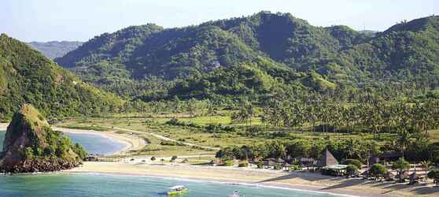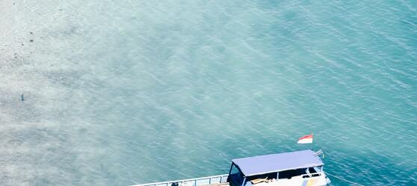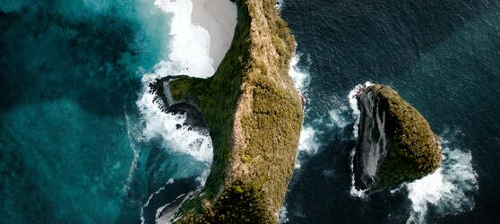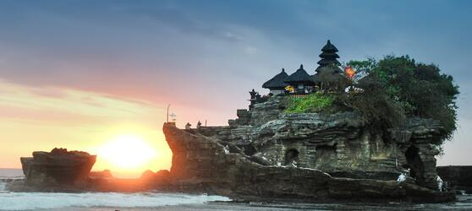

## Tarifs

|  |  |  |
| --- | --- | --- |
| **Date de départ** | **Date de retour en France** | **Prix minimum en € / pers.** |
| 09/04/2021 | 22/04/2021 | 966.1499999999999 |
| 16/04/2021 | 29/04/2021 | 966.1499999999999 |
| 23/04/2021 | 06/05/2021 | 966.1499999999999 |
| 14/05/2021 | 27/05/2021 | 966.1499999999999 |
| 21/05/2021 | 03/06/2021 | 966.1499999999999 |
| 28/05/2021 | 10/06/2021 | 966.1499999999999 |
| 04/06/2021 | 17/06/2021 | 966.1499999999999 |
| 11/06/2021 | 24/06/2021 | 966.1499999999999 |
| 18/06/2021 | 01/07/2021 | 966.1499999999999 |
| 17/09/2021 | 30/09/2021 | 966.1499999999999 |
| 24/09/2021 | 07/10/2021 | 966.1499999999999 |
| 01/10/2021 | 14/10/2021 | 966.1499999999999 |
| 08/10/2021 | 21/10/2021 | 966.1499999999999 |
| 15/10/2021 | 28/10/2021 | 966.1499999999999 |
| 22/10/2021 | 04/11/2021 | 966.1499999999999 |
| 29/10/2021 | 11/11/2021 | 966.1499999999999 |